

Bílinská časovka SKFB 2026
PROPOZICE ZÁVODU

Typ závodu: časovka jednotlivců s intervalovým startem

Datum konání závodu: sobota 18. 04. 2026
Místo konání závodu:
Bílina, Radovesická ul. (Ústecký kraj, okres Teplice), dále po silnicích 25186, 2579, 25185.
Cíl nad zaniklou obcí Hetov.
Pořadatel závodu: SK FAVORIT Bílina z.s.

Ředitel závodu: Rostislav Kadlec, tel: 602 364 146

E-mail: skfavorit@seznam.cz

Délka závodu: 10 km, převýšení 199 m, celkový výstup 246 m

Vypsané kategorie:
- M19 - muži ročník narození 2007 - 1997 a mladší
- M30 - muži ročník narození 1996 - 1987
- M40 - muži ročník narození 1986 - 1977
- M50 - muži ročník narození 1976 - 1967
- M60 - muži ročník narození 1966 - 1957
- M70 - muži ročník narození 1956 a starší
- ŽENY - všechny ročníky
- JUNIOŘI - muži ročník narození 2008 - 2009
- KADETI - ročník narození 2010 - 2011
- ŽÁCI - ročník narození 2012 - 2015

Poznámka: V případě, že bude v dané kategorii startovat méně než 5 závodníků, si organizátor vyhrazuje právo slučovat kategorie podle vlastního uvážení včetně úpravy cen. Tato informace bude zveřejněna před startem prvního závodníka.

Přihlášky: v den závodu (sobota 18. 04. 2026) v místě registrace
Místo registrace: SM ČMS – Sbor dobrovolných hasičů, Sídliště Za Chlumem 824, 418 01 Bílina, mapa

Čas registrace: sobota 18. 04. 2026, 08:00 - 10:15

Poznámka: Start závodu je vzdálen přibližně 1,5 km od místa registrace. V místě startu nebude registrace možná.

Startovné:
- Muži, ženy a junioři 200 Kč
- Příchozí 300 Kč
- Kadeti a žáci 50 Kč

Lékařská služba: Zdravotnické služby Petra a David tel.725 583 666
Nemocnice v okolí: Nemocnice Teplice – 417 519111
Nemocnice Most – 478 031 111

Start závodu: Start prvního závodníka v 11:01, ostatní závodníci startují v minutových intervalech.
Parkování: V místě registrace nebo u environmentální učebny v blízkosti startu (50.5548147N,
13.8014422E).

Trasa závodu:
Trasa měří 10 km s převýšením 199 m, začíná na silnici v Bílině, Radovesická ul. (viz Mapa č. 1)
a pokračuje po silnicích číslo 25186, 2579, 25185.
Cíl je na horizontu za zaniklou obcí Hetov. Odkaz na trasu

Poznámka: Pořadatel nezajišťuje dopravu závodníků zpět do místa startu. Zajištění přepravy zpět je na odpovědnosti každého závodníka.

Pořadí v cíli: Určuje dosažený čas v dané kategorii.
Vyhlášení výsledků: Do 60 minut po dojetí posledního závodníka v prostoru startu.

Ceny:
- Celkové vítězky/vítězové kategorií JUNIOŘI - ŽENY: peněžní ceny
- Celkové vítězové kategorií KADETI a ŽÁCI: věcné ceny

Doprovodná vozidla: Během závodu je pohyb doprovodných vozidel po trati zakázán z důvodu bezpečnosti závodníků.

Pravidla pro účastníky závodu:
- Přihlášením do závodu se závodník zavazuje dodržovat pravidla silničního provozu dle zákona
č. 361/2000 Sb. a prováděcích předpisů.
- Účastník je povinen mít na sobě řádnou cyklistickou přilbu.
- Závod se koná za plného silničního provozu. Účastníci musí dodržovat pokyny policistů a dalších osob řídících provoz.
- Účastníci závodu se účastní na vlastní odpovědnost. Pořadatel neodpovídá za škody na majetku či zranění účastníků.
- Start závodníků mladších 18 let je možný pouze se souhlasem zákonného zástupce.
- V případě zranění je závodník povinen informovat ředitele závodu.
- Zákaz použití batohů a camelbagů.
- Všem oceněným doporučujeme účast na slavnostním vyhlášení. Pokud se nemohou zúčastnit, musí to oznámit pořadateli před začátkem vyhlášení.
- Ceny, které si ocenění závodníci nevyzvednou během slavnostního vyhlášení, propadají pořadateli závodu.
- Závodí se dle pravidel ČSC a rozpisu tohoto závodu.
- Platná licence ČSC pro rok 2026
Námitky: Podle pravidel ČSC
Upozornění: Závodníci startují na vlastní nebezpečí. Za škody závodníkům vzniklé ani jimi způsobené pořadatel neručí.

Schváleno: STK ÚSC

Přihlášením do závodu účastníci souhlasí s obsahem propozic, které jsou povinni dodržovat. Dále dávají pořadateli souhlas k pořízení fotografií, videozáznamů a jejich dalšímu marketingovému použití, včetně zpracování osobních údajů.

Za pořadatele SK Favorit Bílina z.s.
Rostislav Kadlec, ředitel závodu

Mapa č.1
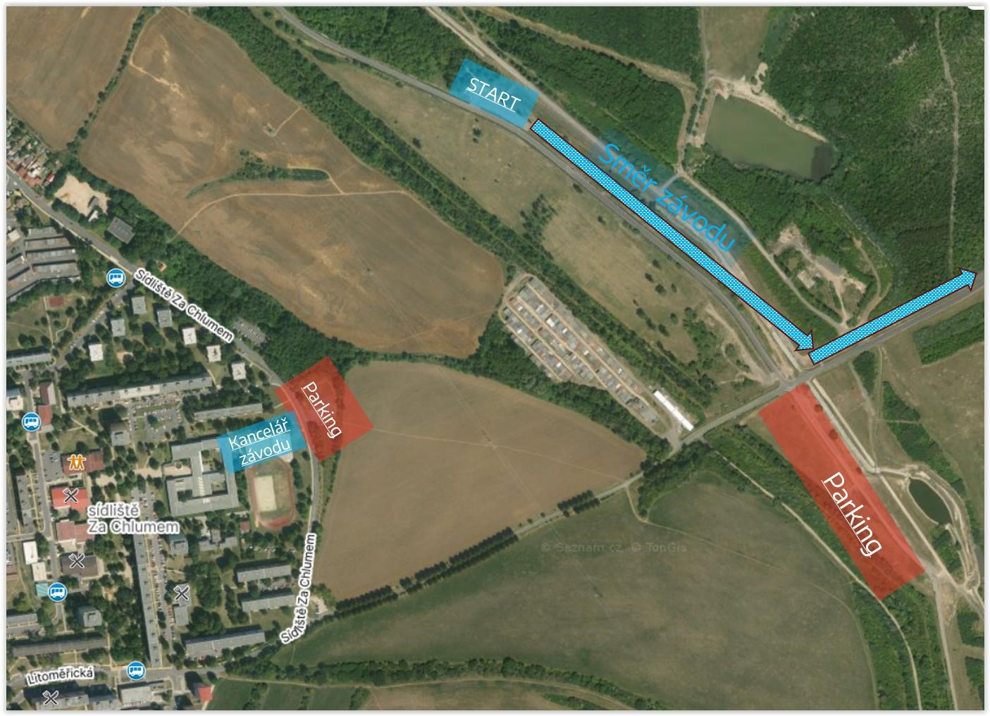
Kancelář (registrace)
; Místo startu;
Možnosti parkovat

v

místě
startu

Mapa č.2
Situovaná trať, Možnosti parkování v místě cíle, Cesta zpět do místa startu
